**Introducción a la Informática**

* **De forma individual ejecutamos los siguiente pasos en la máquina**

**virtual creada:**

1. **Crear** un archivo en **Google Documents o Word en la computadora**.
2. Escribir **en la terminal** el comando **df**, tomar **print de pantalla**.
3. **Pegar** print en el documento.

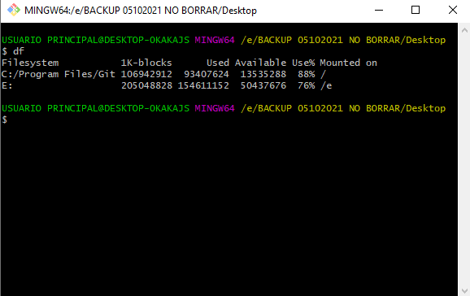

1. Escribir **en la terminal** el comando **top**, tomar **print de pantalla**.
2. **Pegar** print en el documento de Google o Word.
3. Escribir **en la terminal** el comando **apt install cowsay**.
4. **Escribir en la terminal** el comando **cowsay “ Hola mundo “**.
5. **Pegar** print en el documento de Google o Word.
6. En base a los print de **y comandos,** **redactar** con sus palabras qué es lo que ven y cuáles son las **funciones** de estos comandos usados.
7. **Subir** el documento a la **mochila del viajero**.
8. **Apagar la máquina virtual** con el comando **poweroff**.